Результати опитування студентів Фахового медичного коледжу ІФНМУ
- З якими проблемами Ви стикаєтеся під час навчання в умовах війни?
- Повітряна тривога
- Повітряна тривога
- Тривога
- З ніякими
- Тривога
- Немає проблем
- Постійні повітряні тривоги
- Якщо навчання дистанційне, то можуть виключати світло і проблеми з мережею.
- Тривога,затори.
- Тривога,тяжко добратися до навчального закладу
- Немає
- підвал добре не облаштований на деяких кафедрах ,
- немає проблем
- /
- Багато пар
- багато пар важко
- Повітряні тривоги
- -
- Потрібно опрацьовувати багато матеріалу самій через тривоги
- Потрібно опрацьовувати багато матеріалу якщо на занятті була тривога
- -
- Ніякими
- Самостійне опрацювання матеріалу через повітряні тривоги
- Надто багато матеріалу
- Важко відповісти
- Багато хто забиває на хвилину мовчання в 9
- Надто багато пар кожного дня
- Добирання до корпусу з дому якщо зранку тривога, холод бруд запах плісняви в підвалах, невистпання через пари та тривоги, в корпусах немає нормального харчування і під час тривоги не дають можливості піти поїсти
- з навчанням
- Крок
- Не лояльне ставлення викладачів після закінчення тривоги
- Самостійне опрацювання матеріалу
- Не лояльне ставлення викладачів до умов після закінчення тривоги, викладачі забувають про хвилину навчання
- Час
- Нерозуміння від викладачів ( щодо тривоги, виключення світла під час дистанційного навчання)
- Ніяких
- Повітряні тривоги
- Перевтома
- хз
- Нема
- тривоги
- З ніякими
- Відсутність світла та доступу до інформації, втома
- Дуже багато матеріалу , не встигаю опрацювати
- Невисипання
- Велике навантаження на моральний стан
- Немає ніяких проблем
- тривога
- Мало часу на добирання після відбою тривоги
- Немає змоги підніматись на ліфті, адже дуже важко по декілька раз підніматись на 5 поверх
- із стресом
- Жодних
- Алкоголізм, квадробізм
- Поки немає ніяких проблем
- Відключення електроенергії
- Ніяких проблем
- З тривогою
- Немає
- Ніякими
2. Яке ваше ставлення до навчання в умовах війни?
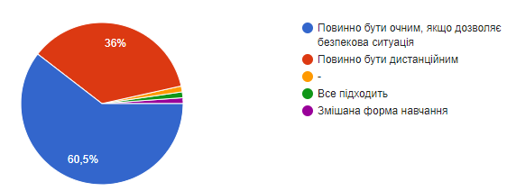
3. Оцініть, будь-ласка, рівень здобутих в процесі навчання в Коледжі компетентностей (умінь) та навичок.
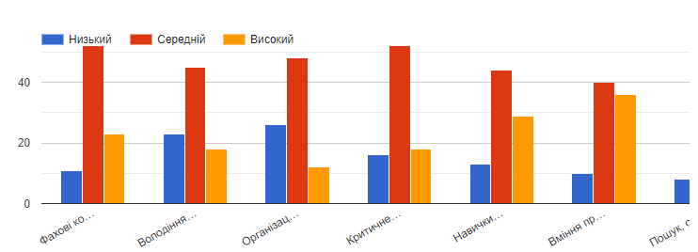
4. Які навички та компетенції, окрім вище перерахованих, є важливими для Вашого професійного успіху?
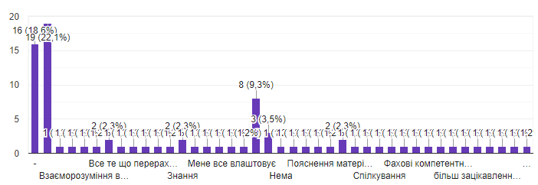
5. Наскільки загалом Ви задоволені організацією освітнього процесу у фаховому медичному коледжі ІФНМУ?
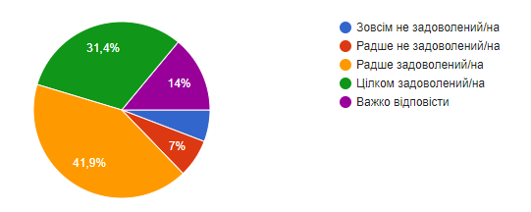
6. Наскільки загалом Ви задоволені таким елементом освітнього процесу, як проходження практики?
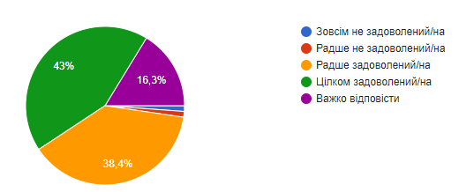
7. Будь ласка, оцініть твердження за десятибальною шкалою (1-10), де: «1» – незадовільно, «10» – відмінно. Можливість вільно вибирати дисципліни із вибіркового блоку.
.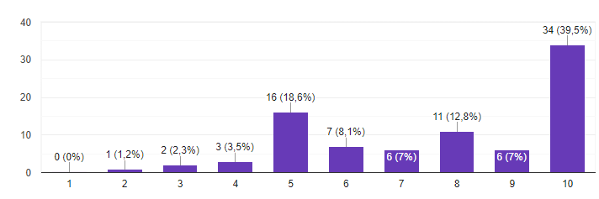
Мені вистачає часу на самостійну роботу та підготовку до занять
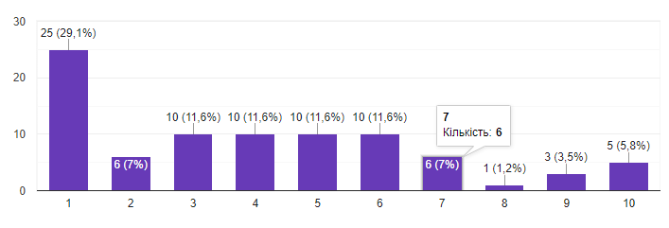
Я задоволений(на) процедурою інформування стосовно освітнього процесу впродовж навчального періоду
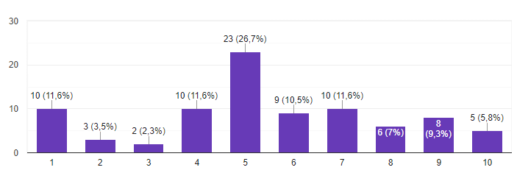
Процедура проведення поточного контролю знань є чіткою та зрозумілою
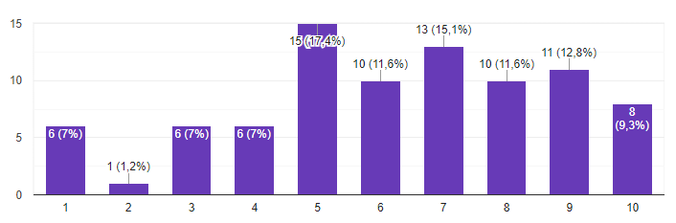

Процедура проведення підсумкового модульного контролю знань є чіткою та зрозумілою
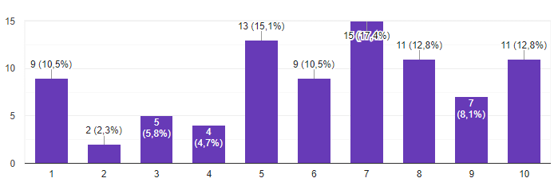
Мені відомий порядок оскарження процедури проведення контрольних заходів
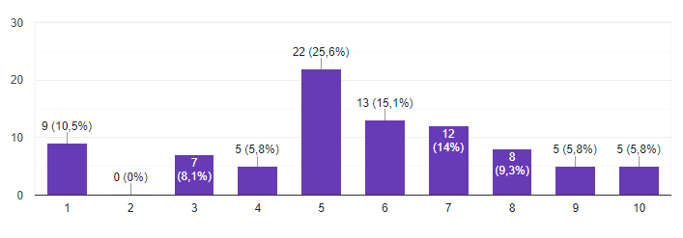
Мене заохочували до академічної доброчесності під час навчання та виконання індивідуальних робіт
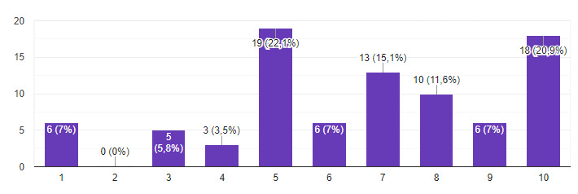
Мені відомі інструменти протидії порушенням академічної доброчесності
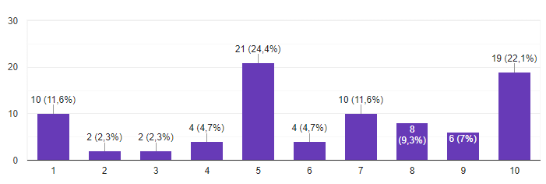

Я зацікавлений(на) дотримуватись принципів та правил академічної доброчесності
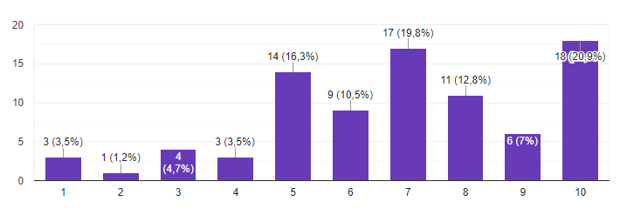
Навчання є безпечним для мого життя та здоров’я
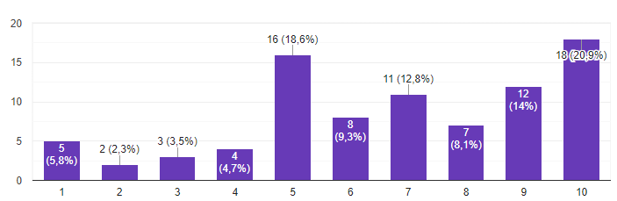
Я задоволений(на) рівнем освітньої підтримки (індивідуальна взаємодія з викладачем, якість роботи дирекції коледжу та інше)
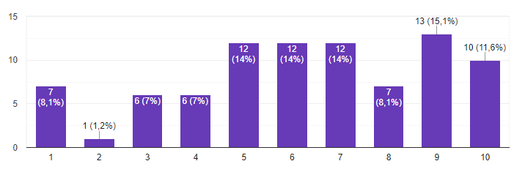
Я задоволений(на) рівнем інформаційної підтримки (зручне та ефективне інформування стосовно різних аспектів навчання, робота сайту)
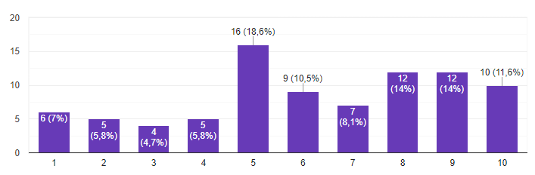
Я задоволений(на) рівнем консультативної підтримки (на кафедрі, у дирекції, бібліотеці)
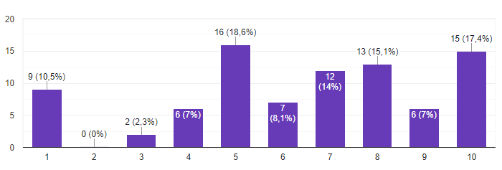
Я задоволений(на) рівнем соціальної підтримки (проживання, харчування, соціальна допомога та ін.)
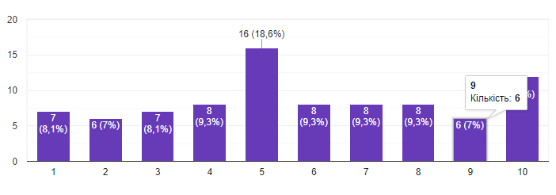
Я задоволений(на) рівнем психологічної підтримки (від викладачів, дирекції коледжу, фахівців)
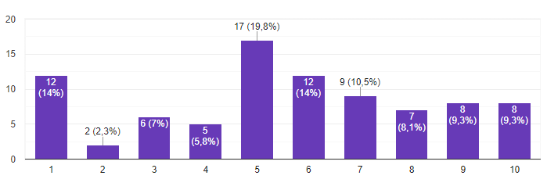
Я задоволений(на) рівнем психологічної підтримки від куратора
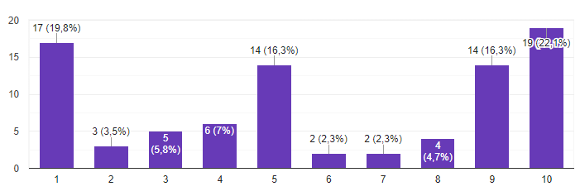
Мені відомі правила та процедури вирішення конфліктних ситуацій у ІФНМУ
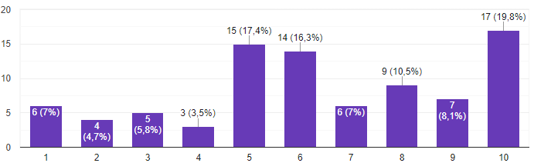
Мені відомі правила та процедури надання пропозицій та розгляду скарг від студентів
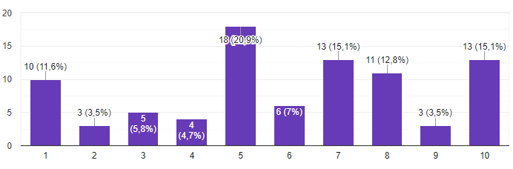
Мені доступна інформація про мої права та обов’язки
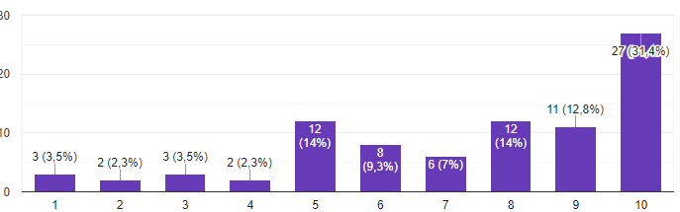
Чи є Ваше навчання сучасним та практично орієнтованим
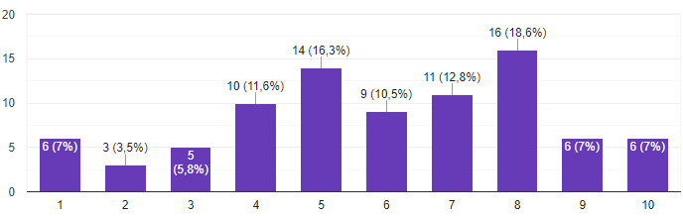

Оцінювання знань викладачами здійснюється прозоро та чесно
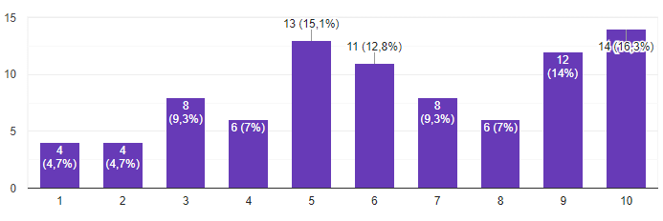
Викладачі використовують інноваційні методи навчання (майстер-клас, навчальні дискусії, мозковий штурм, тренінги та ін.
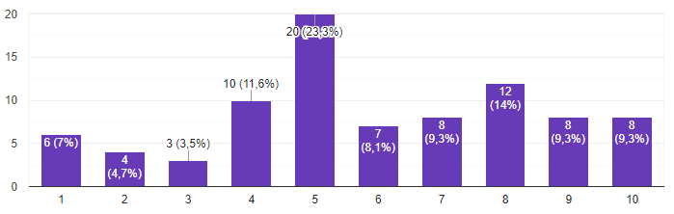
Я задоволений(на) рівнем забезпечення навчальною літературою бібліотеки ІФНМУ
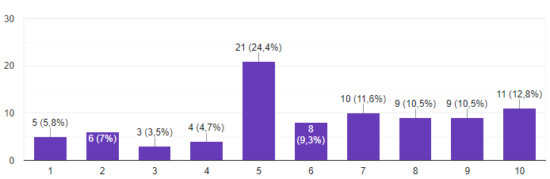
Я задоволений(на) рівнем медичного обслуговування клінікою ІФНМУ
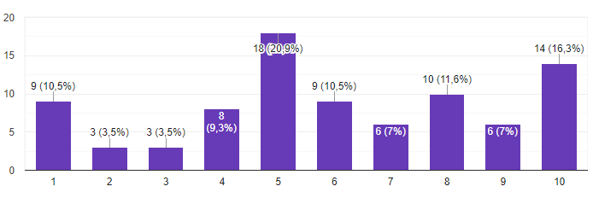

Як Ви оцінюєте організацію дистанційного навчання під час воєнного стану в ІФНМУ?
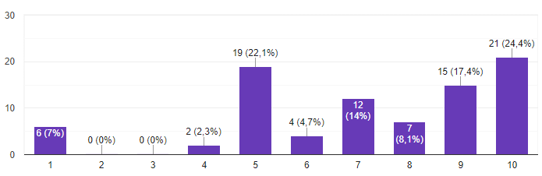
Як Ви оцінюєте своє технічне забезпечення для проведення дистанційного навчання?
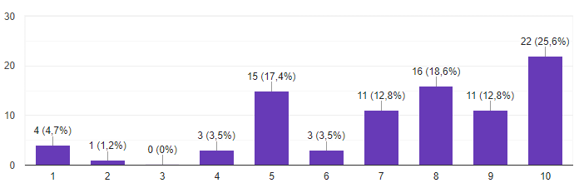
Оцініть, будь ласка, якість своєї фахової теоретичної підготовки в Коледжі за шкалою від 1 до 10, де 1 – мінімальна оцінка, 10 – максимальна
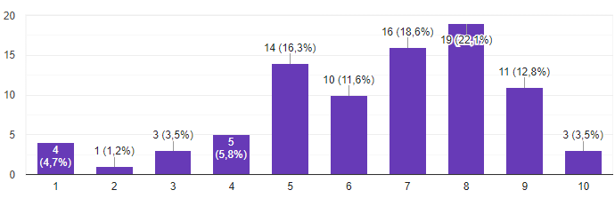
Оцініть, будь ласка, якість своєї фахової практичної підготовки в Коледжі за шкалою від 1 до 10, де 1 – мінімальна оцінка, 10 – максимальна
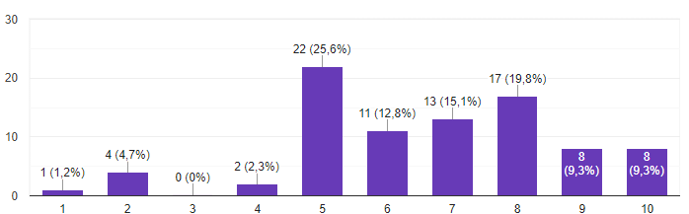

Чи знаєте Ви про функціонування в університеті кабінету психологічної допомоги, телефону та скриньки довіри?
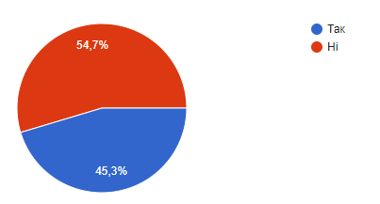
Ваш кар’єрний план:
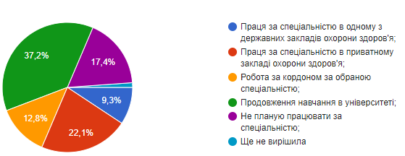
Якби Ви знову приймали рішення про вибір спеціальності, чи обрали б Ви сьогодні ту ж?
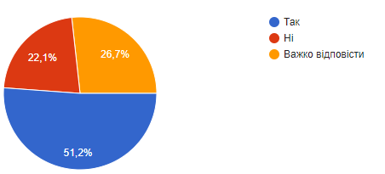
Чи можете Ви запропонувати навчальні курси, теми, які, на Вашу думку, могли б суттєво покращити освітній процес? Які саме?
Ні
Не знаю
Не можу
Незнаю
Немає
Не знаю
Тренінги, уроки у формі квізів або гри.
Курси на рахунок-толерантності до одногрупників,вчення проти булінгу!
косметологія
:::
Поменше дз, поменше пар
..
.
Зробити дистанційне
Не можу запропонувати
Групові роботи на різну тематику, брейн-рингом
Важко відповісти
Курси іноземних мов, курси по спеціальності, білше спеціалізованих навичок, екскурсіх
ні
онлайн курси
Ні, не можу
Ні
Навчальна програма не відповідає майбутній роботі
Розуміння від викладачів. Покращення умов навчання ( запахи з туалетів, пліснява у кабінетах)
Ні,не можу. Мене все влаштовує
Неможу
не знаю
Подкасти та лекції по моїй спеціальності
Зробити ремонт по кафедрах.( особливо коледж на бандери 77)
Я вважаю що в період війни буде доречним влаштовувати тренінги про надання першої медичної допомоги, надання психологічної підтримки і так далі
Ні немаю
незнаю
Фінансова грамотність, уміння правильно розпоряджатися грошима.
Не знаю що запропонувати
Лекції-онлайн!!!
_
Сучасніші технології
Сучасніші технології досить необхідні на сьогодні
Незнаю

